Správa o činnosti pedagogického klubu
- Prioritná os | Vzdelávanie
- Špecifický cieľ | 1.1.1 Zvýšiť inkluzívnosť a rovnaký prístup ku kvalitnému vzdelávaniu a zlepšiť výsledky a kompetencie detí a žiakov
- Prijímateľ | Gymnázium
- Názov projektu | Gymza číta, počíta a báda
- Kód projektu ITMS2014+ | 312011U517
- Názov pedagogického klubu | GYMZAFIGA
- Dátum stretnutia pedagogického klubu | 2.5.2022
- Miesto stretnutia pedagogického klubu | H08
- Meno koordinátora pedagogického klubu | S. Ďurek
- Odkaz na webové sídlo zverejnenej správy | www.gymza.sk

- Manažérske zhrnutie:
finančná gramotnosť, pedagogický klub, aktuálna úroveň finančnej gramotnosti žiakov, testy na zisťovanie úrovne finančnej gramotnosti.
- Hlavné body, témy stretnutia, zhrnutie priebehu stretnutia:

A) Členovia pedagogického klubu finančnej gramotnosti diskutovali na stretnutí o metódach zisťovania aktuálnej úrovne finančnej gramotnosti žiakov. Predstavili svoje zdroje metód a aj konkrétne testy. Ako najvhodnejší nástroj vyhodnotili portál Ja Slovensko, ktorý na škole aktívne využívajú niektorí pedagógovia. Ten umožňuje tvorbu testov a zároveň ponúka aj koncoročné preverenie úrovne finančnej gramotnosti u žiakov.

B) Členovia pedagogického klubu finančnej gramotnosti boli oboznámení jedným z členov (S. Ďurek) o možnosti vytvárať testy na finančnú gramotnosť na platforme Ja Slovensko. Zároveň boli oboznámení so systémom vstupného a výstupného testovania na tomto portáli.

Ako žiakom zadať test:

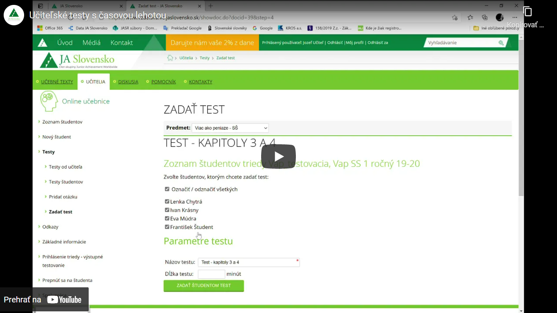
Zdroj: jaslovensko.sk

Ako pridať testovú otázku do kapitoly?
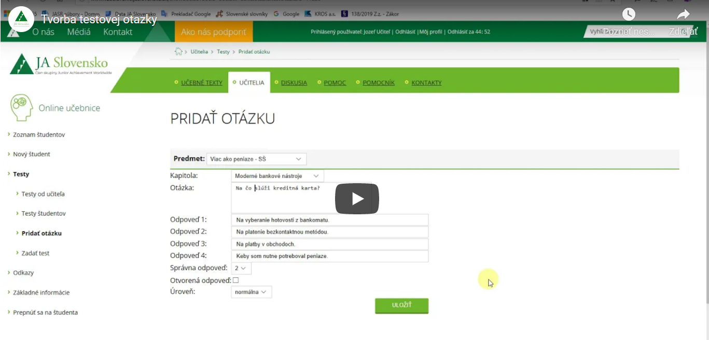
Zdroj: jaslovensko.sk

Zobrazenie testov žiaka a ich výsledky:
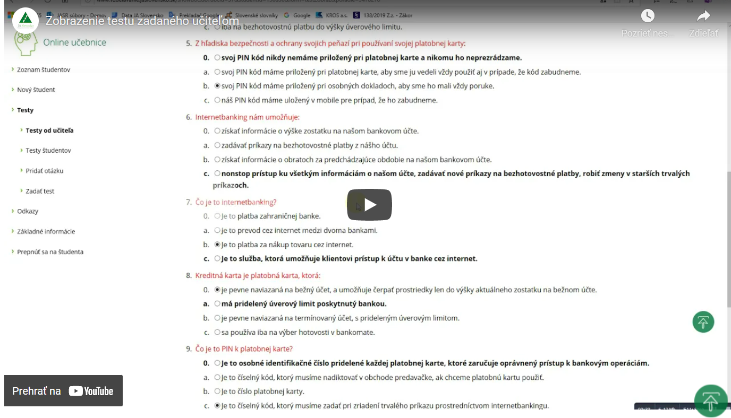
Zdroj: jaslovensko.sk

- Závery a odporúčania:

I. Členovia pedagogického klubu finančnej gramotnosti diskutovali o metódach zisťovania aktuálnej úrovne finančnej gramotnosti žiakov. Ako najvhodnejší nástroj vyhodnotili portál Ja Slovensko.

II. Jeden z členov pedagogického klubu finančnej gramotnosti (S. Ďurek) oboznámil prítomných, prostredníctvom inštruktážnych videí, o spôsobe vytvárania testov na platforme Ja Slovensko.

III. Členovia pedagogického klubu finančnej gramotnosti si do budúceho stretnutia (16.5.2022) pripravia vzorový test na zistenie aktuálnej úrovne finančnej gramotnosti u žiakov.

- Vypracoval (meno, priezvisko) | PaedDr. Antónia Bartošová
- Dátum | 2.5.2022
- Podpis
- Schválil (meno, priezvisko) | Mgr. Stanislav Ďurek, PhD.
- Dátum | 2.5.2022
- Podpis

Príloha:
Prezenčná listina zo stretnutia pedagogického klubu
Príloha správy o činnosti pedagogického klubu
Prioritná os: | Vzdelávanie
Špecifický cieľ: | 1.1.1 Zvýšiť inkluzívnosť a rovnaký prístup ku kvalitnému vzdelávaniu a zlepšiť výsledky a kompetencie detí a žiakov
Prijímateľ: | Gymnázium
Názov projektu: | GYMZA číta, počíta a báda
Kód ITMS projektu: | 312011U517
Názov pedagogického klubu: | GYMZAFIGA

PREZENČNÁ LISTINA

Miesto konania stretnutia: H08
Dátum konania stretnutia: 2.5.2022
Trvanie stretnutia: od 16.00 hod do 19.00 hod
Zoznam účastníkov/členov pedagogického klubu:
č. | Meno a priezvisko | Podpis | Inštitúcia
1. | Mgr. Stanislav Ďurek, PhD. |  | Gymnázium, Hlinská 29 Žilina
2. | PaedDr. Antónia Bartošová |  | Gymnázium, Hlinská 29 Žilina
3. | Mgr. Tatiana Hiková |  | Gymnázium, Hlinská 29 Žilina
4. | Mgr. Helena Krajčovičová |  | Gymnázium, Hlinská 29 Žilina

Meno prizvaných odborníkov/iných účastníkov, ktorí nie sú členmi pedagogického klubu a podpis/y:
č. | Meno a priezvisko | Podpis | Inštitúcia
1.

